Une jeune cycliste primée

Notez cet article :

le 08/02/2016 à 05:00 | Jérôme Debarreix (CLP)
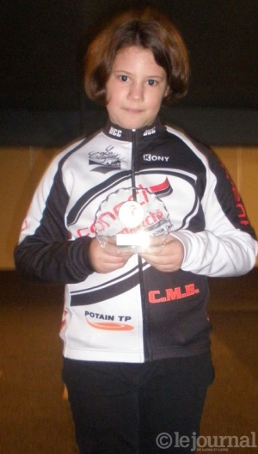
Samedi, Louanne Lapierre était présente au réceptif du stade Léo-Lagrange de Chalon-sur-Saône, pour recevoir une belle récompense. Elle a en effet terminé première fille de la coupe de Saône-et-Loire pupilles 2015 en cyclisme.

